الوحدة الثالثة

أجوبة تمارين الكتاب المدرسي

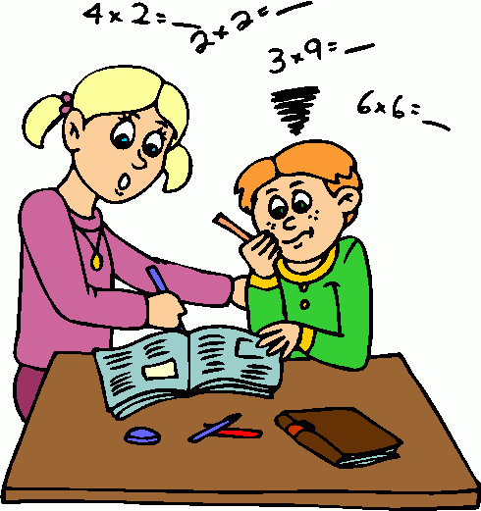

الفصل الأول : النسبة والتناسب

تمارين ( 1 – 1 )

( 1 )70 , 90 ( 2 )192km/h ( 3 )24.5m , 19.6m ( 4 ) واحدة بيضاء و أربح حمراء

( 5 )(1) تكون الكميات تناسبا (2) لا تكون تناسبا (3) تكون الكميات تناسب (4) تكون الكميات تناسب

( 7 ) (1)5.67 (2)0.81 (3)2.82 (4)0.18 ( 8 ) (1)13:5 (2)6:35 (3)14:5 (4)3:20

( 9 ) 187 portable phone ( 10 )23684$ , 36316$ ( 11 ) (1)2/5 (2)3/20

(3)91/200 (4)9/40 ( 12 ) (1)75% (2)56.90% (3)84.62% (4)88.24%

( 13 ) (1)46.8BD (2)11.57m (3)3.39kg (4)22.23L ( 14 ) 57.023BD ( 15 )27.5%

تمارين ( 1 – 1 - 1 )
T | 5 | 7.8 | 9.5 | 0.88 | 11.3
C | 1.100 | 1.716 | 2.09 | 4.004 | 51.36

L | 10 | 15 | 20 | 30 | 42
W | 6.5 | 9.75 | 13 | 19.5 | 27.3

( 1 ) ( 2 )

V | 1 | 2 | 5 | 6.5 | 10.5
c | 0.7 | 1.4 | 3.5 | 4.55 | 7.35

( 3 ) ( 4 )102.5 , 3.125

( 5 )93.5cm³ ( 6 )5mm ( 7 )50employee

تمارين ( 1 – 1 - 2 )

( 1 )1.25 , 3.125 ( 2 )0.2 , 6.6 ( 3 )p = 1.2/q , 0.7 ( 4 )1.1

( 5 )3.72 , 3.1 , 0.93 ( 6 )4800N ,141.4Km

الفصل الثاني : حساب المثلثات

تمارين ( 2 – 1أ )

( 1 ) T = 1.6 , R = 0.6 ( 2 ) (1) 9/10 , 9/10 (2) 4/9 , 9/5

( 3 ) 26cm , 2.4 , 5/13 , 12/13 ( 4 ) 12/13 , 5/13 ( 5 ) 0.208 , 1.483 , 0.866 , 0.927 ,

0.193 , 0.995 ( 6 ) (1) 0.8 , 0.8 (2) 0.6 , 0.6

تمارين ( 2 – 1ب )

( 1 ) (1) 30º (2) 77.77º (3) 37.88º (4) 65.17º (5) 89.33º (6) 40.92º

( 2 ) 36º ( 3 ) إثبات

تمارين ( 2 – 2 )

( 1 ) (1) لا يمكن (2) يمكن ( 2 ) m ( A ) = 23º , AB ≈ 7.8 cm , CB ≈ 3.3 cm

( 3 ) m ( C ) = 47.6º , CB ≈ 11 cm , AB ≈ 16.3 cm ( 4 ) XZ = 21.9 cm , m ( X ) ≈

54.6º , m ( Z ) = 35.4º ( 5 ) XY = 11.7 cm , m( X) ≈ 57.4º , m ( Z ) = 32.6º

( 6 ) AB ≈ 14 cm ( 7 ) BC = 22 cm ( 8 ) 7 m ( 9 ) 35 m ( 10 ) 24 m

تمارين ( 2 – 3 )

( 1 ) 24 m ( 2 ) 43 m ( 3 ) 28 m ( 4 ) 1461 m ( 5 ) 227 m

الفصل الثالث : الحدوديات النسبية والمعادلات

تمارين ( 3 – 1 )

( 1 ) (1)x – 2/5x + 3 (2)5y + 3/4y² + 10y + 25 (3)2u + 3t/t(u+5t)

(4)( x – 2)( x² + 4 )/x² – 2x + 4 (5)10( y – 1 )/3y – 7
تابع تمارين ( 3 – 1 )

( 2 ) (1) 3.75 (2)2.889 (3)3.077 (4)-9 (5)0.2

( 3 ) (1) 1 (2) 2 , -2 (3) 10 , 1 (4) 0 , -4

تمارين ( 3 – 2 )
أولاً :

( 1 ) 6 ( x – 1 ) ( 2 ) 1 ( 3 ) 5 ( 4 ) a – 10 / a² + 5a + 25
ثانياً :

( 1 ) 1/2 ( 2 ) y ( 3 ) m + 6 n ( 4 ) 3(2 z – 3 ) / z + 3

تمارين ( 3 – 3 )

( 1 ) 2 / x + 10 ( 2 ) 1 ( 3 ) 7 ( y² + 1 ) / ( y – 1 )( y + )

( 4 ) 1 – 2 t / t² ( t – 1 ) ( 5 ) 5 / r – 4 ( 6 ) 1 / m + 5 n

تمارين ( 3 – 4 )

( 1 ) (1) { (0,0) , (-5,25) } (2) { (-1,2) } (3) { (-2,-5) , (1,-8) } (4) { (4,2) , (3/2,-7/4) }

(5) { (-12,5) , (-5,12) } ( 2 ) 3 , 4 أو -33/13 , -56/13 ( 3 ) 8 cm , 6 cm ( 4 ) 80

الفصل الرابع : الاحتمال

تمارين ( 4 – 2 )

( 1 ) 2/3 ( 2 ) 3/13 ( 3 ) 12 ( 4 ) 2/7 ( 5 ) 1/2 , 1/2 , 0

 

